第一课 步进电机的工作原理

1.1 步进电机
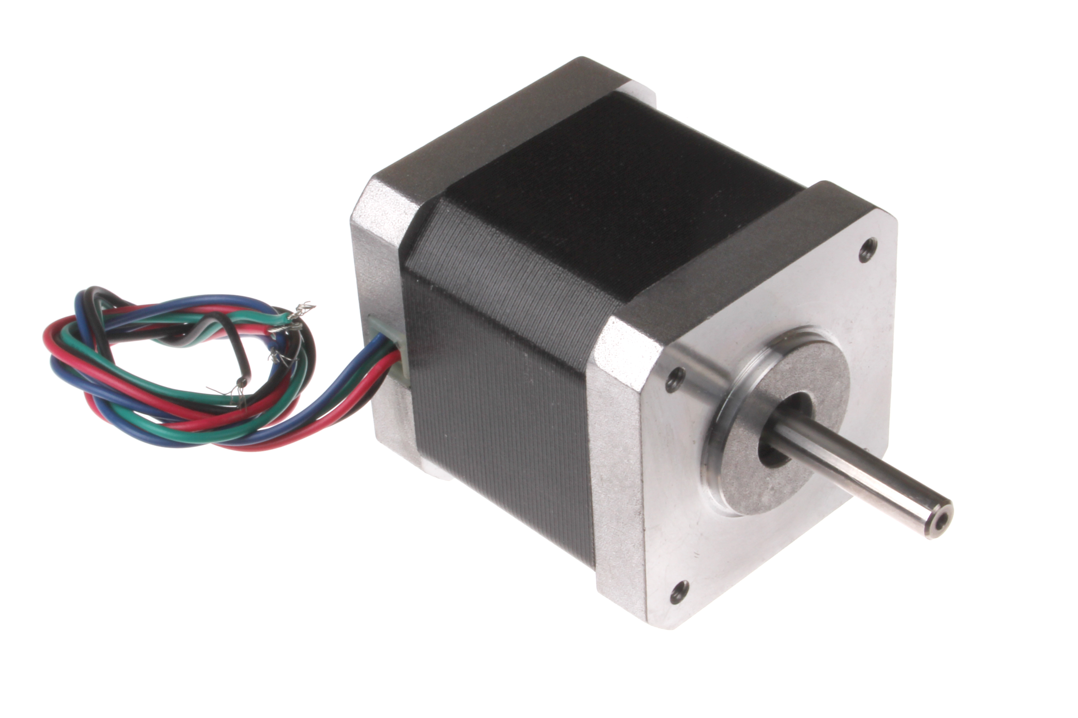
图 1 步进电机的外观（oomlout，CC BY-SA 2.0）
这是一台步进电机。前方伸出的金属杆叫输出轴。电机工作时，输出轴会转动，带动与它连接的轮子、丝杆或机械臂关节。
它是怎样一步一步转起来的？我们把电机拆开看看。

1.2 步进电机的内部
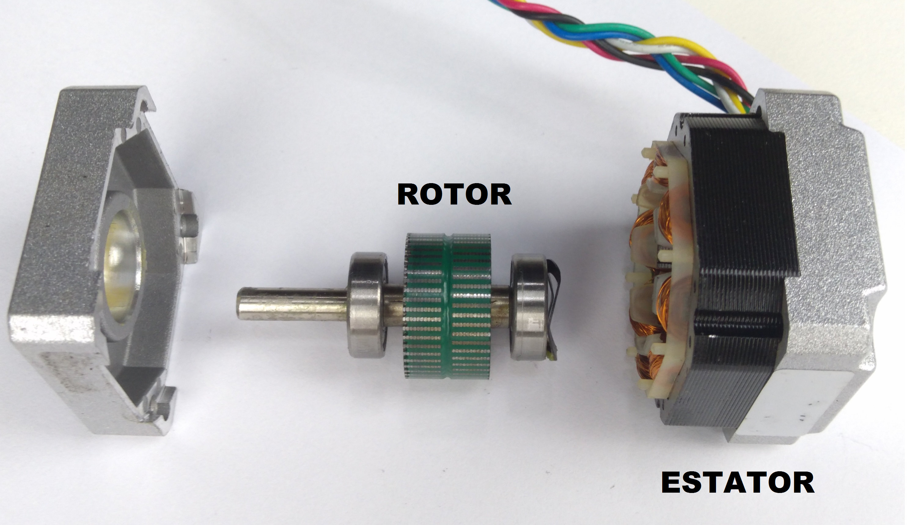
图 2 同类步进电机的拆解照片（RoboCore）
中间连着输出轴的部件叫转子，转动时带着轴一起转。右侧固定在外壳中的部件叫定子，上面一圈圈缠绕的铜线叫线圈，也叫绕组。
线圈通电后会产生磁场。磁场为什么能让转子转动？先用几块磁铁来看看。

1.3 利用磁铁的特性，让转子转动
磁铁有 N 极和 S 极。同极相斥，异极相吸。
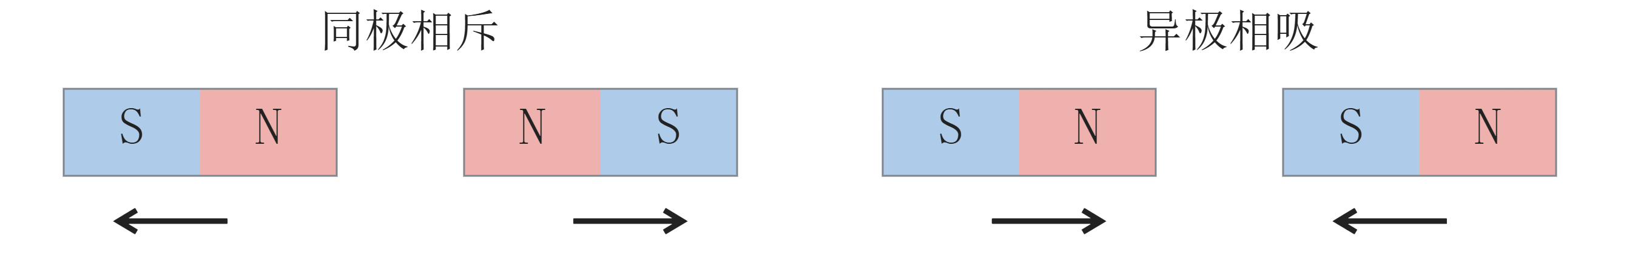
图 3 磁极之间的吸引和排斥（黑色箭头表示受力方向）
把一块条形磁铁装在轴上，让它能够转动。周围放四块磁铁，N 极都朝向中心。开始时，中间磁铁的 S 端朝左。
将上方磁铁靠近，转子的 S 端受吸引，转向上方。再移开上方磁铁，换右侧磁铁靠近，S 端就继续转向右侧。
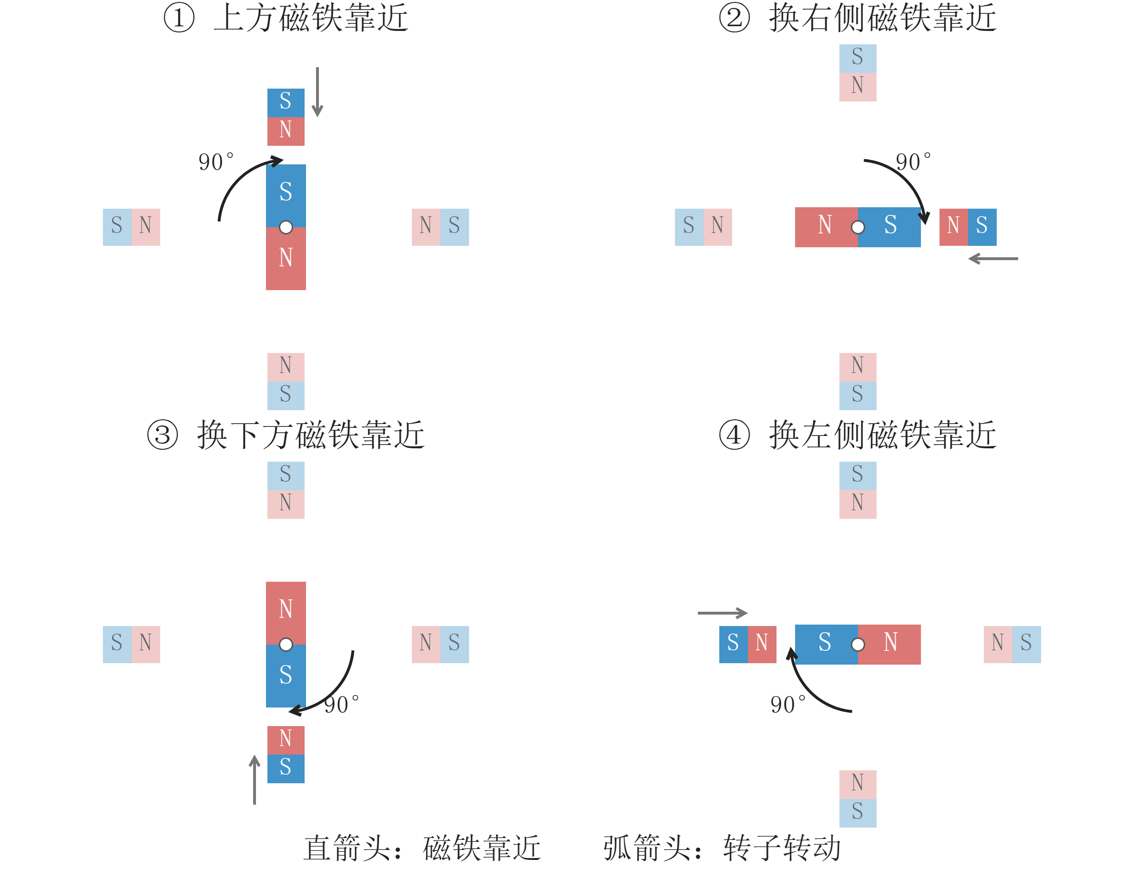
图 4 依次靠近四个方位的磁铁
照这个顺序换成下方、左侧磁铁，转子就转完一圈。图中的深色磁铁靠近转子，淡色磁铁放在远处。这个模型每一步转过 90°，四步是一圈。
如果希望每一步转得更小，可以怎样改变这个过程？

1.4 把一步分成两步
先让上方磁铁保持靠近，使转子的 S 端朝上。再把右侧一块相同的磁铁放到同样近的位置，让两块磁铁一起作用。
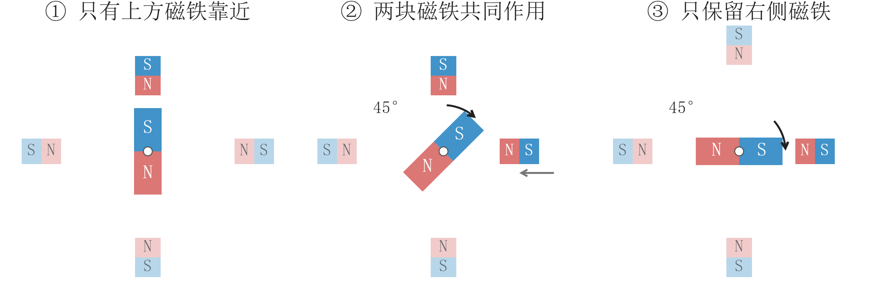
图 5 两块磁铁共同作用时，转子停在中间位置
这时，S 端同时受到上方和右侧磁铁的吸引，会转向两者中间，在模型中转过 45°。随后移开上方磁铁，只保留右侧磁铁，转子再转 45°。
原来从上方到右侧的一步，现在分成了两步。接着交替使用“一块靠近”和“两块共同作用”，就能继续按较小的步幅转动。

1.5 线圈与电磁铁
1820 年，丹麦物理学家奥斯特发现，通电导线能使附近的磁针偏转。这说明电流能产生磁场。把导线绕在铁芯上，通电后就成为电磁铁。
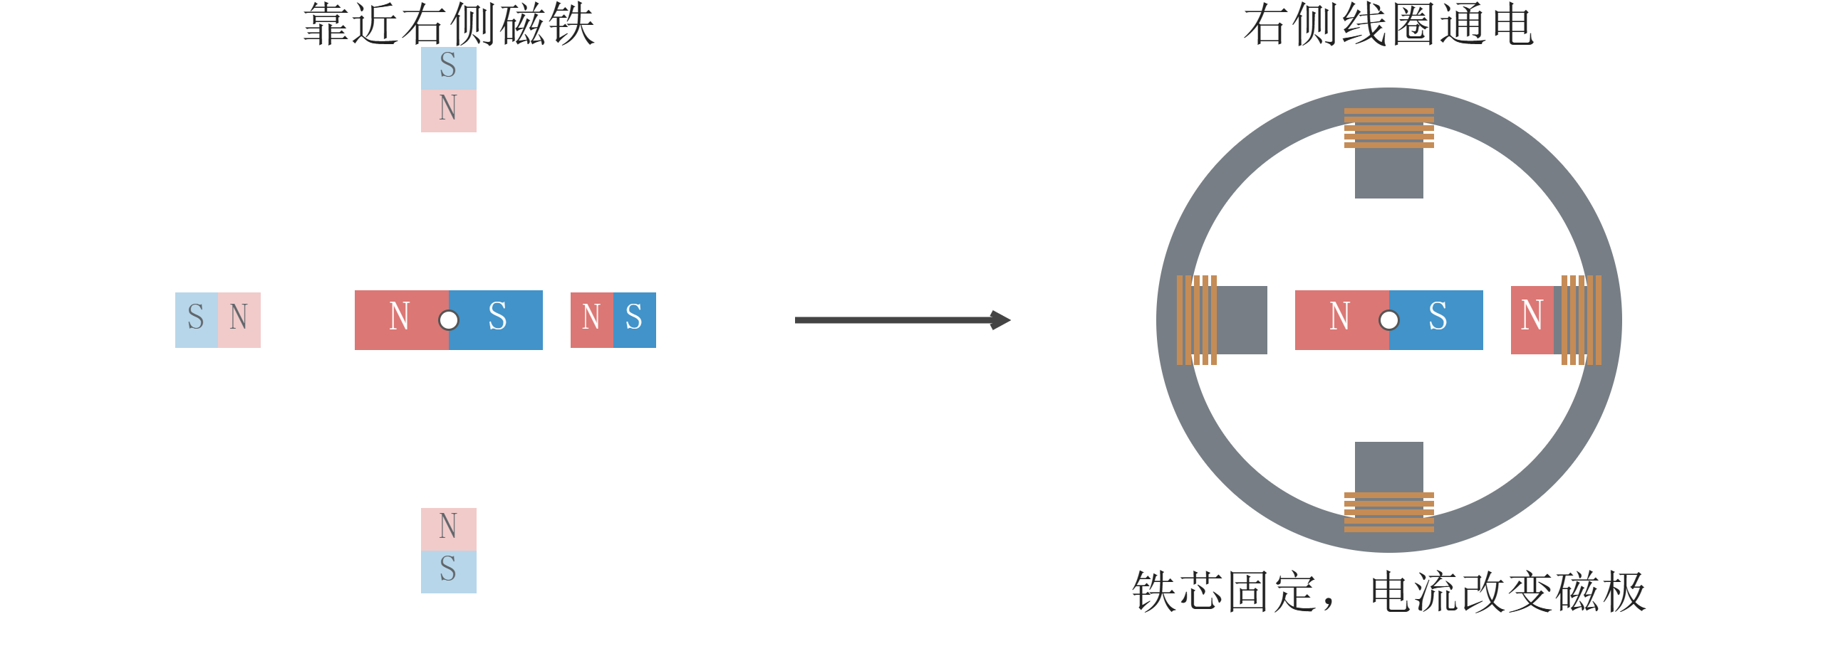
图 6 固定的线圈和铁芯代替外侧磁铁
右侧线圈通电时，铁芯靠转子的一端形成 N 极，把转子的 S 极吸向右侧。电流反向时，N、S 极互换。将线圈和铁芯固定在定子上，通过切换通电的线圈和电流方向，就能代替挪动磁铁。
给定电流方向，怎样判断线圈的 N 极和 S 极？

1.6 电流方向与线圈磁极
图 7 中，I 表示电流，B 表示磁场。电流在电源外部的方向规定为从正极流向负极。用右手握住直导线，拇指指向电流方向，四指弯曲的方向就是磁场的绕行方向。
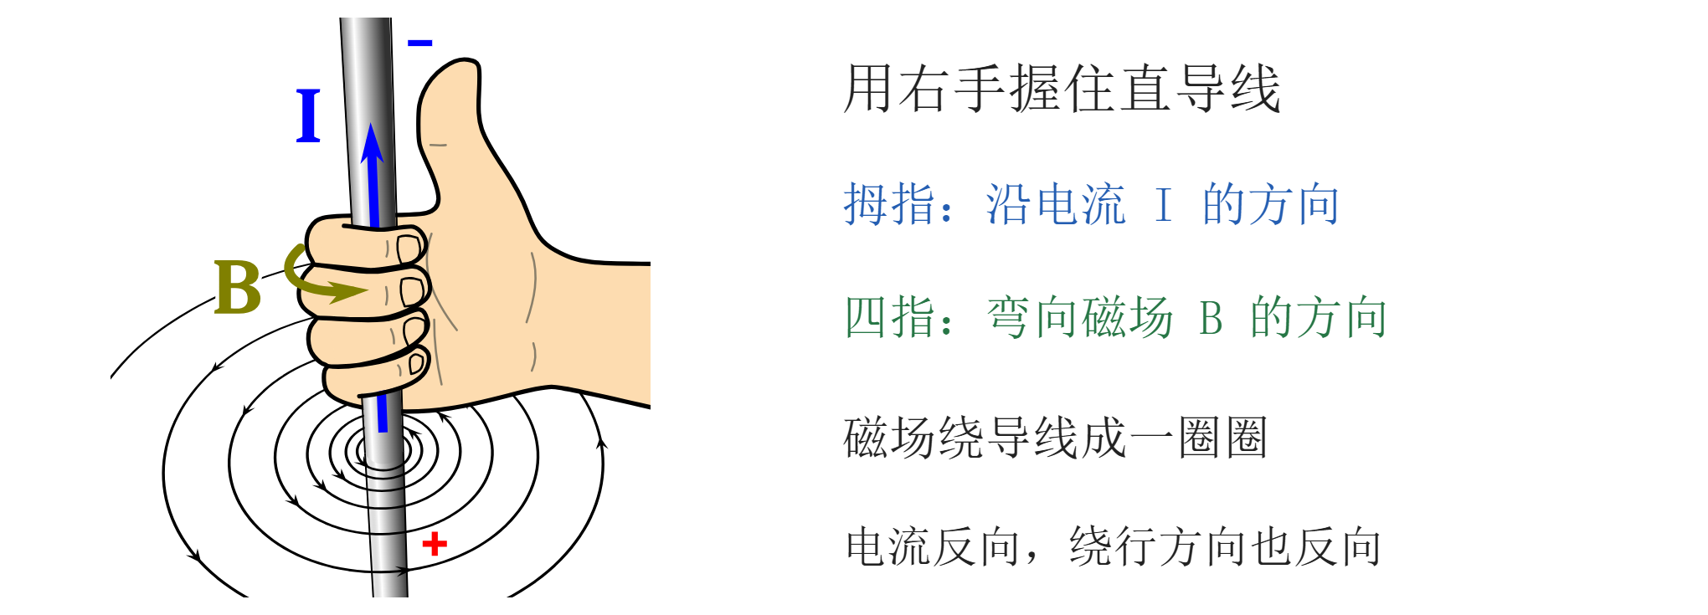
图 7 直导线的右手定则（改编自 MikeRun，CC BY-SA 4.0）
把导线绕成线圈，各圈的磁场在线圈内部叠加，主要沿铁芯长度方向。铁芯能增强磁场。
判断线圈时，用右手四指沿电流绕行方向弯曲，伸出的拇指指向线圈内部的磁场方向，也指向线圈的 N 端。
回到图 6 右侧的绕组，把这段铁芯和铜线放大，比较原电流方向与反向后的情况。实线表示前侧铜线，虚线表示后侧铜线。
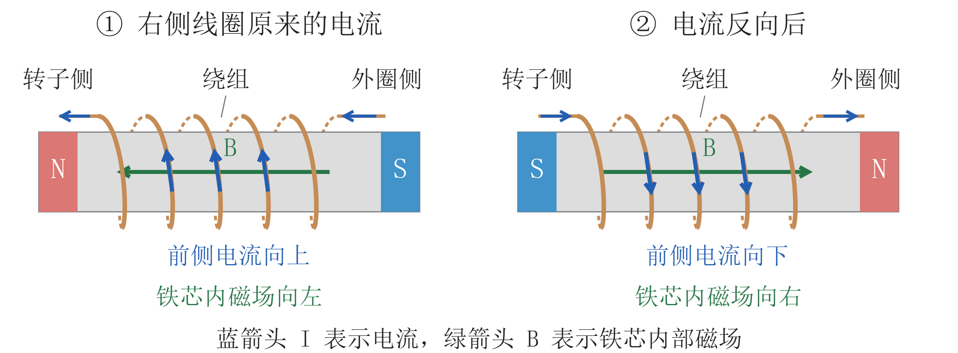
图 8 同一绕组在两种电流方向下的磁场和磁极
左图中，电流沿前侧铜线向上流，铁芯内部的磁场指向左方，靠转子的一端是 N 极。电流反向后，磁场转向右方，这一端变成 S 极。
线圈负责产生吸引作用，定子和转子上的小齿决定了转子每次会对到哪个位置。

1.7 常见步进电机的内部设计
从输出轴端看，图 9 中蓝色齿盘是转子前端，外圈是定子。转子一圈有 50 个等距小齿。假设定子也均匀排满 50 齿，一对齿对齐时，其余各对齿也同时对齐。
前面的磁铁模型让转子在中间多停一次，把 90° 分成两个 45°。带齿的步进电机也需要依次错开的对齐位置，转子才能跟着通电的磁极一步一步转动。
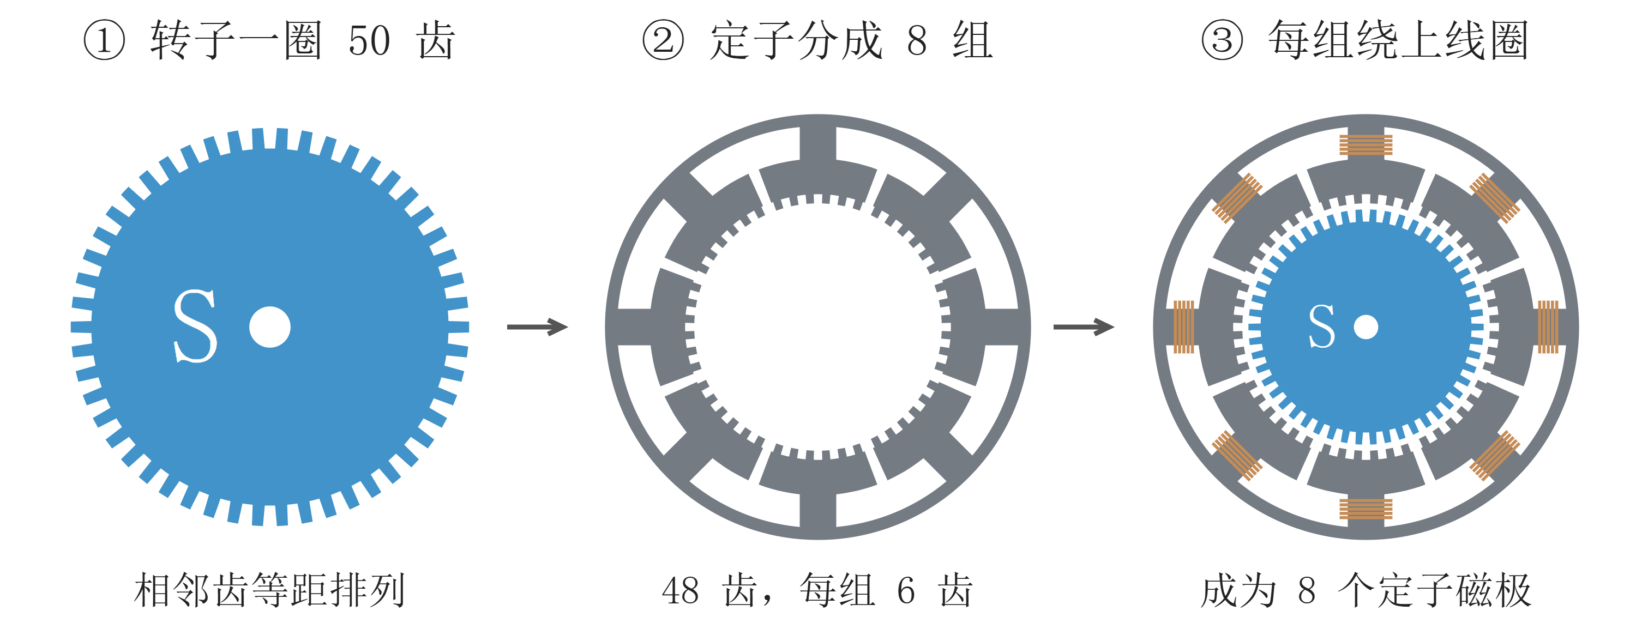
图 9 转子的 50 个小齿与定子的 8 组小齿
图 9 的定子保留 48 齿，分成 8 组，每组 6 齿。每组小齿连在一块绕有线圈的铁芯上，通电后形成一个定子磁极。
转子一圈 360°，有 50 个等距小齿，相邻齿中心相隔 360° ÷ 50 = 7.2°。这个角度间隔叫齿距。
定子组内沿用同一齿距。48 齿比排满少两个齿距，共 2 × 7.2° = 14.4°。
把这段角度平分给 8 处组间间隔，每处就多留 14.4° ÷ 8 = 1.8°。
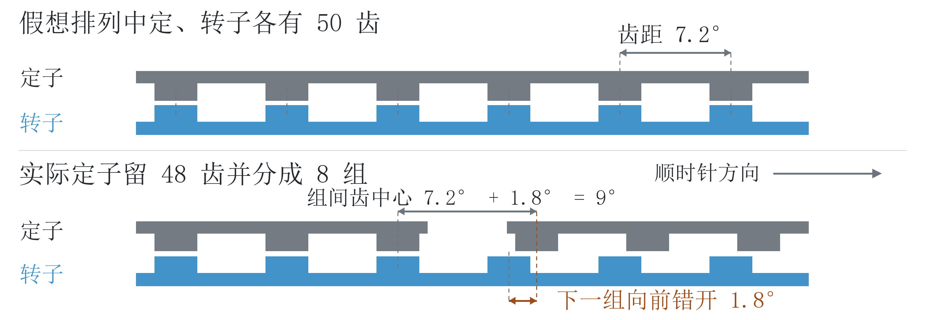
图 10 定子分组后，下一组齿的对齐位置错开 1.8°

1.8 1.8°步距角的形成原理
从输出轴端看，8 个定子磁极按顺时针编号为 1～8。以 1、5 号与转子齿对齐的位置为 0°。相对的两组相隔半圈，正好跨过 25 个齿距，所以在同一转角对齐。
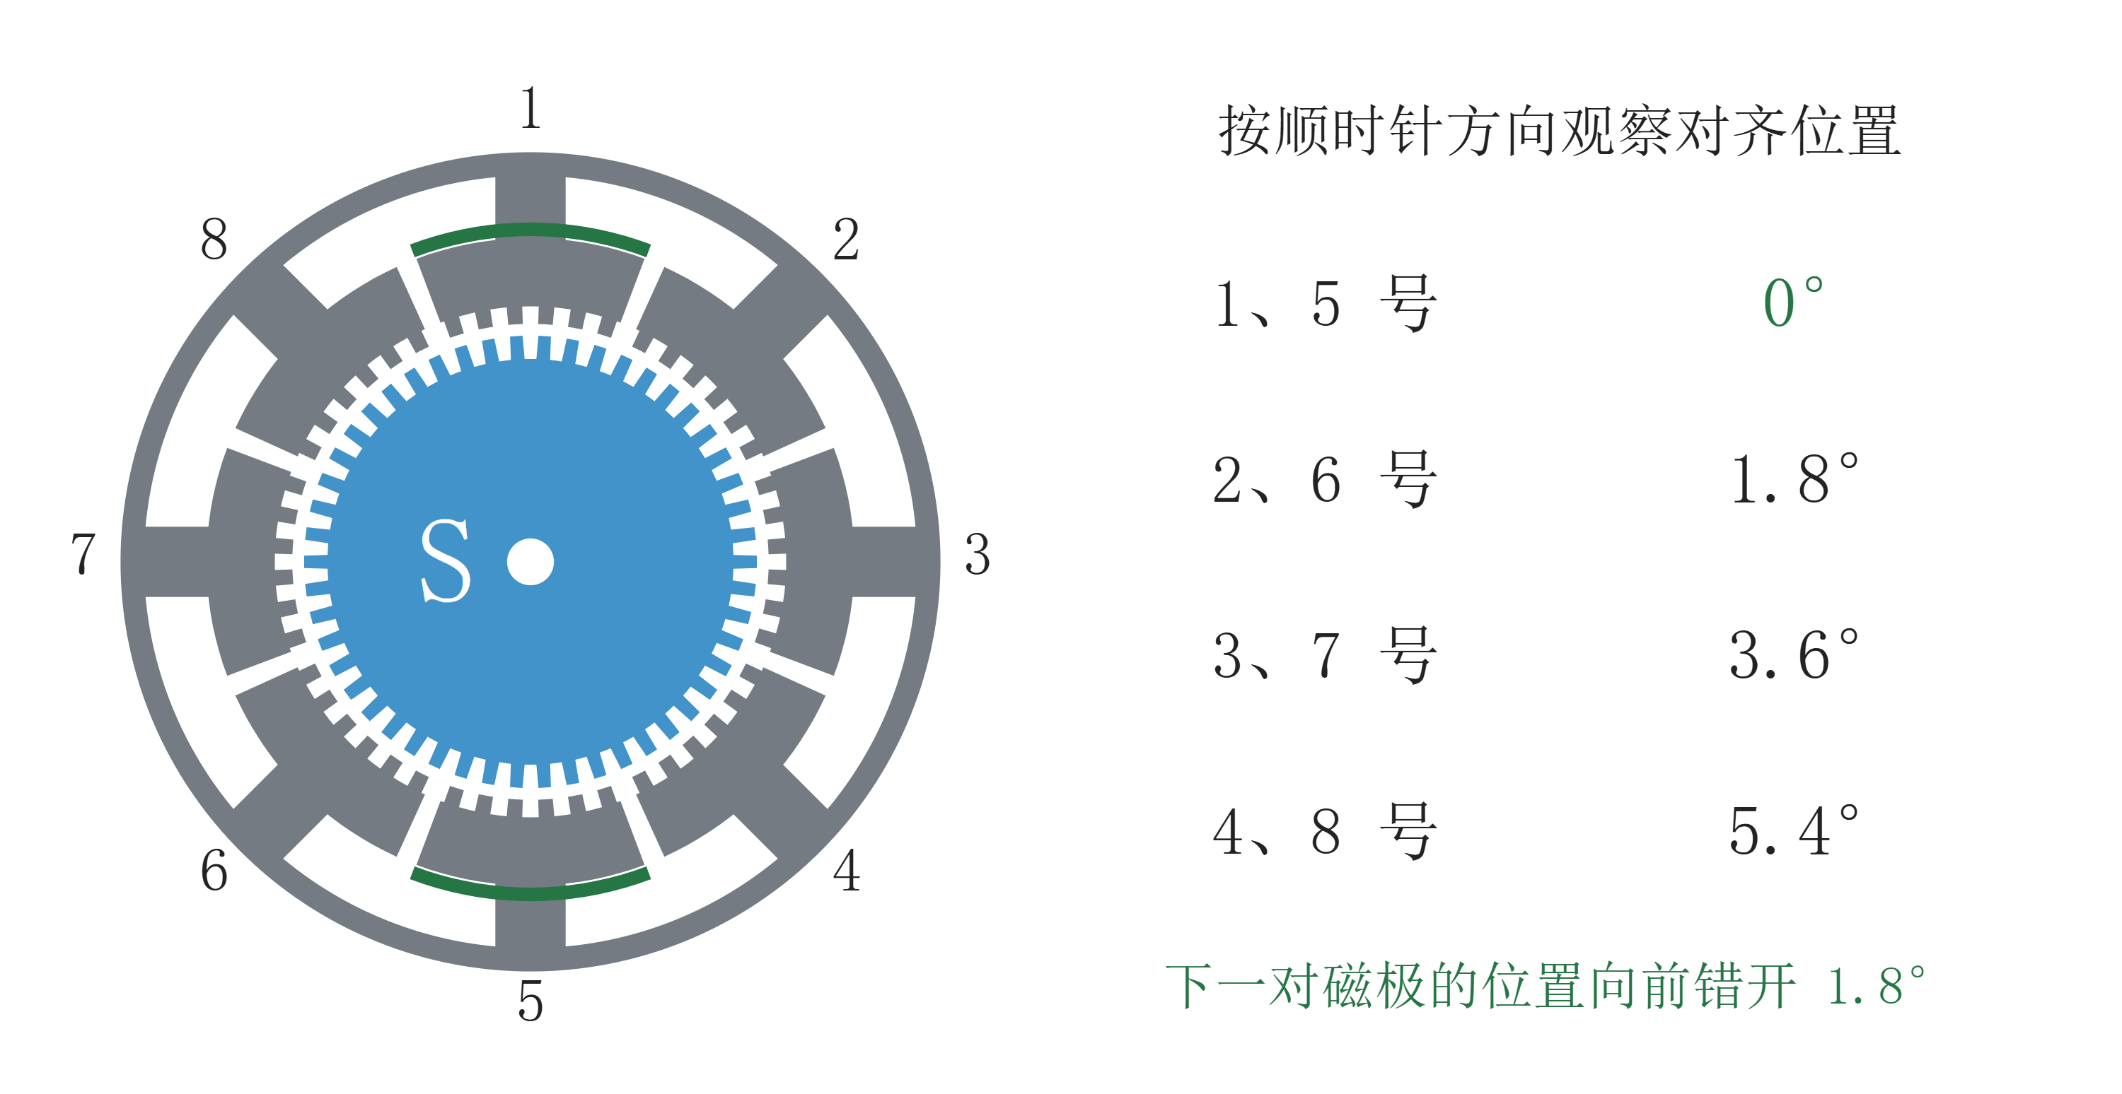
图 11 四对定子磁极对应的转子位置
按 1、5 号，2、6 号，3、7 号，4、8 号的顺序看，每换到下一对，齿的对齐位置就顺时针错开 1.8°。
放大 2 号磁极附近。让 2、6 号成为 N 极，这一带的 S 极转子齿就会被吸到新的对齐位置，转子随之前进 1.8°。
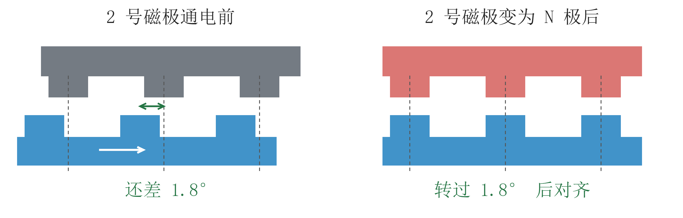
图 12 转子向前补上 1.8°，小齿便与下一组对齐
这 1.8° 就是转子走的一步。要让四对磁极按顺序吸引转子，需要把定子线圈接成 A、B 两相。

1.9 A、B 两相绕组的接线
图 13 中，1、3、5、7 号线圈串成 A 相，2、4、6、8 号串成 B 相。每相各引出两根线，A 相为 A1、A2，B 相为 B1、B2。
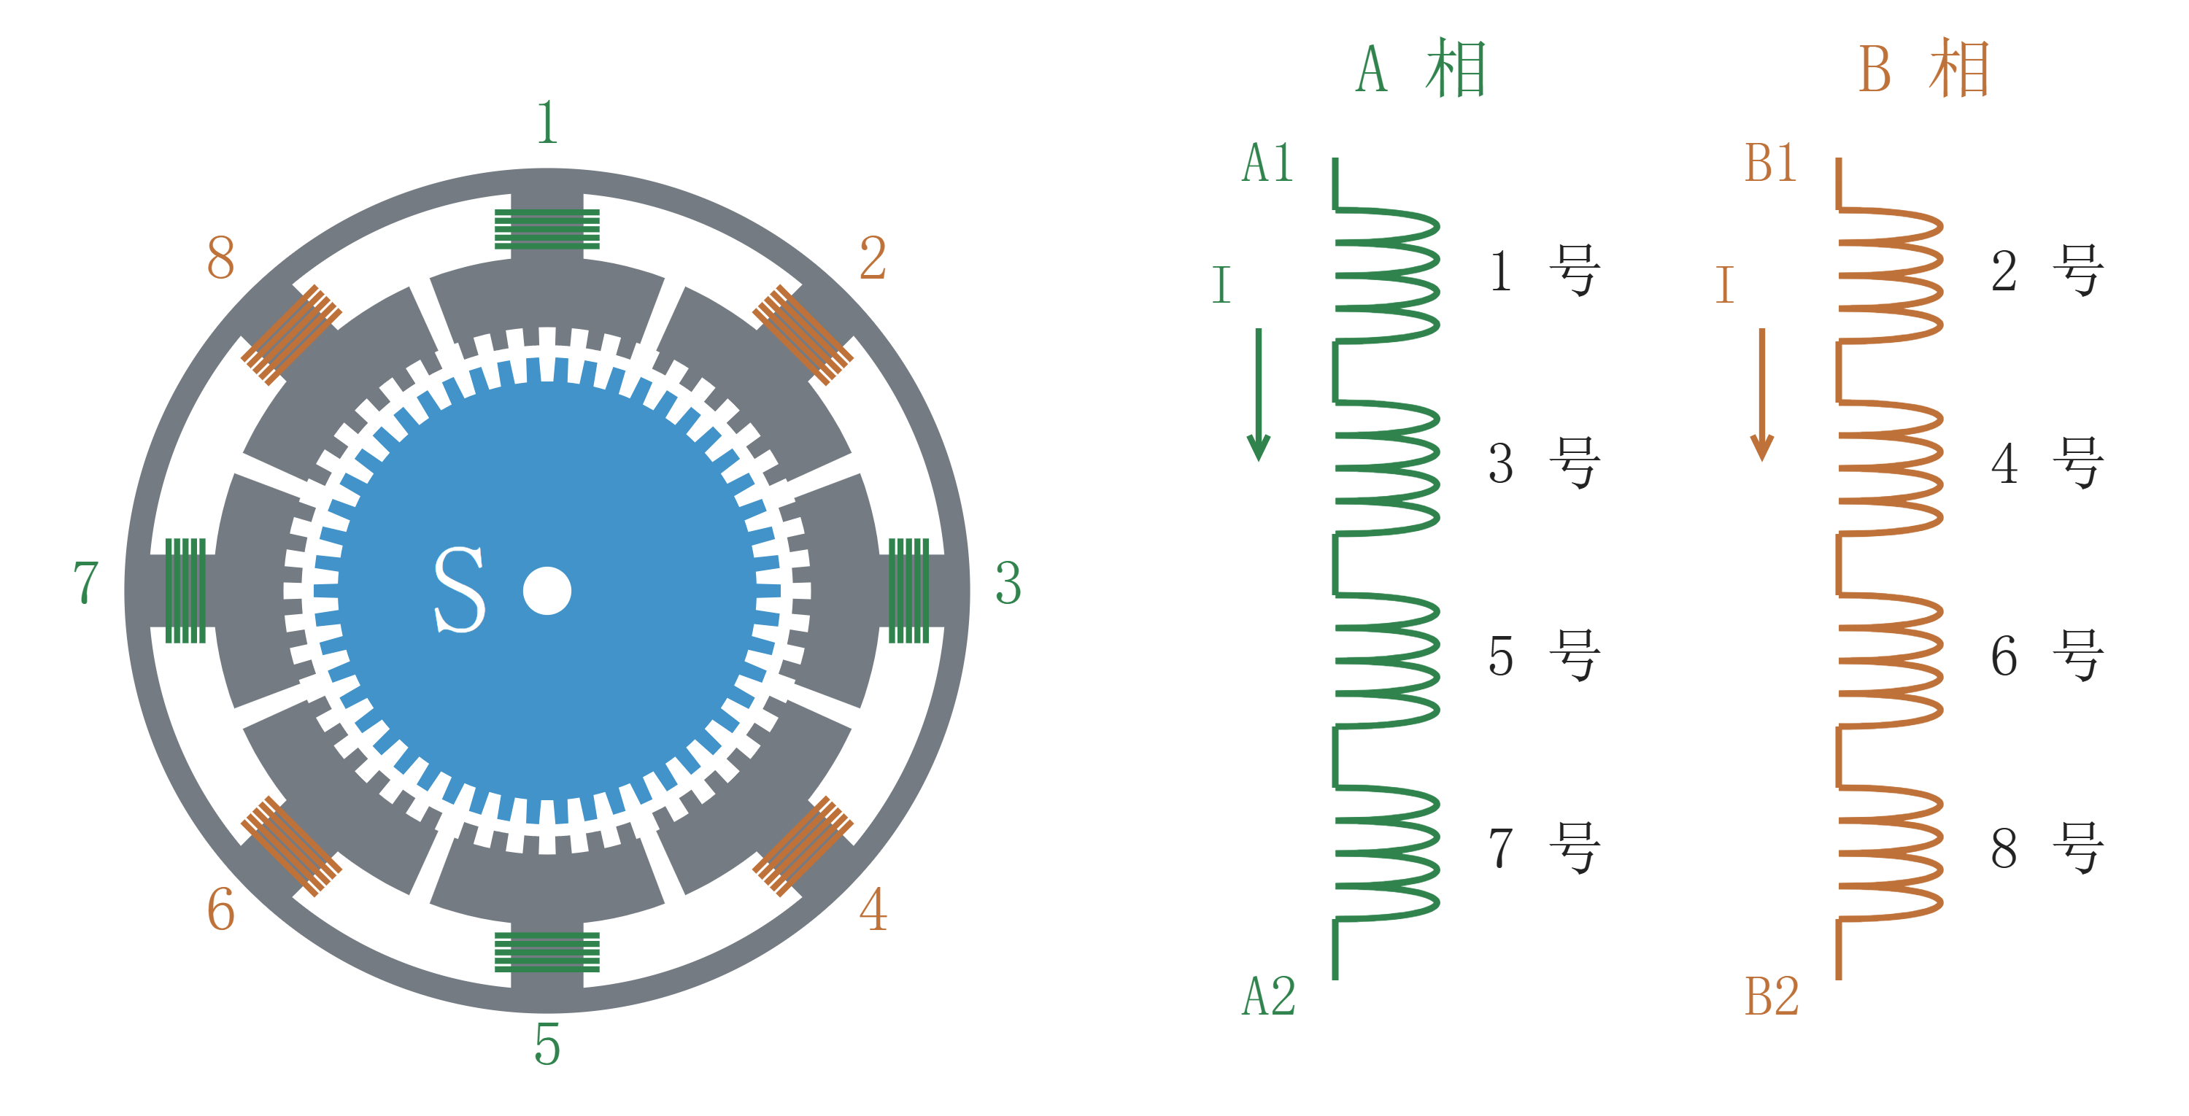
图 13 A、B 两相绕组及各自的两根引出线
A1→A2、B1→B2 为各相的正向电流。A2→A1、B2→B1 为反向电流。
A 相正向通电时，1、5 号为 N 极，3、7 号为 S 极。电流反向时，两对磁极交换极性，负责吸引前侧 S 极转子齿的 N 极就换到 3、7 号。
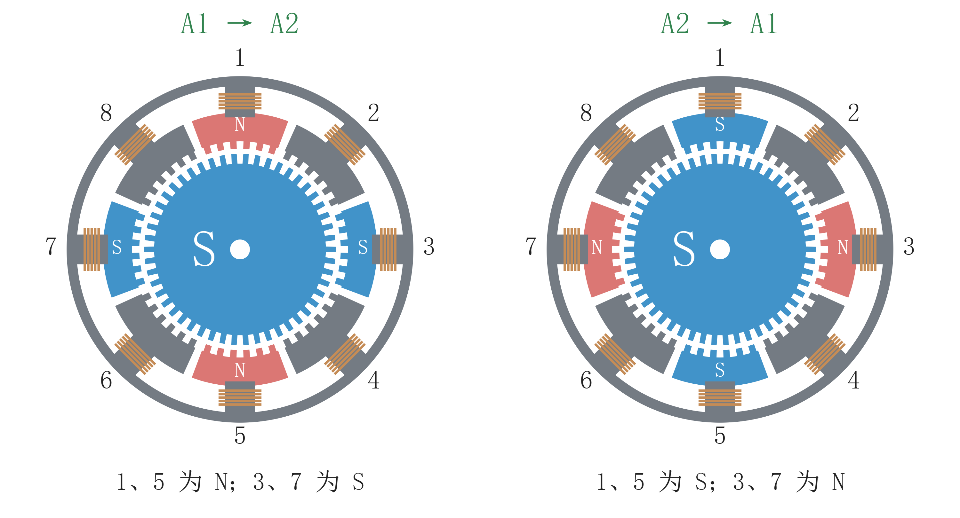
图 14 A 相电流反向，四个定子磁极首先交换
B 相正向通电时，2、6 号为 N 极，4、8 号为 S 极。B 相反向时，两对磁极也交换。两相各用两个电流方向，就能轮流选中四对磁极。

1.10 A、B 两相的通电顺序
图 15 中每次只给一相通电。起始时给 A 相正向电流，让转子对准 1、5 号，把这里记作 0°。从一种通电状态切到下一种的动作叫换相。
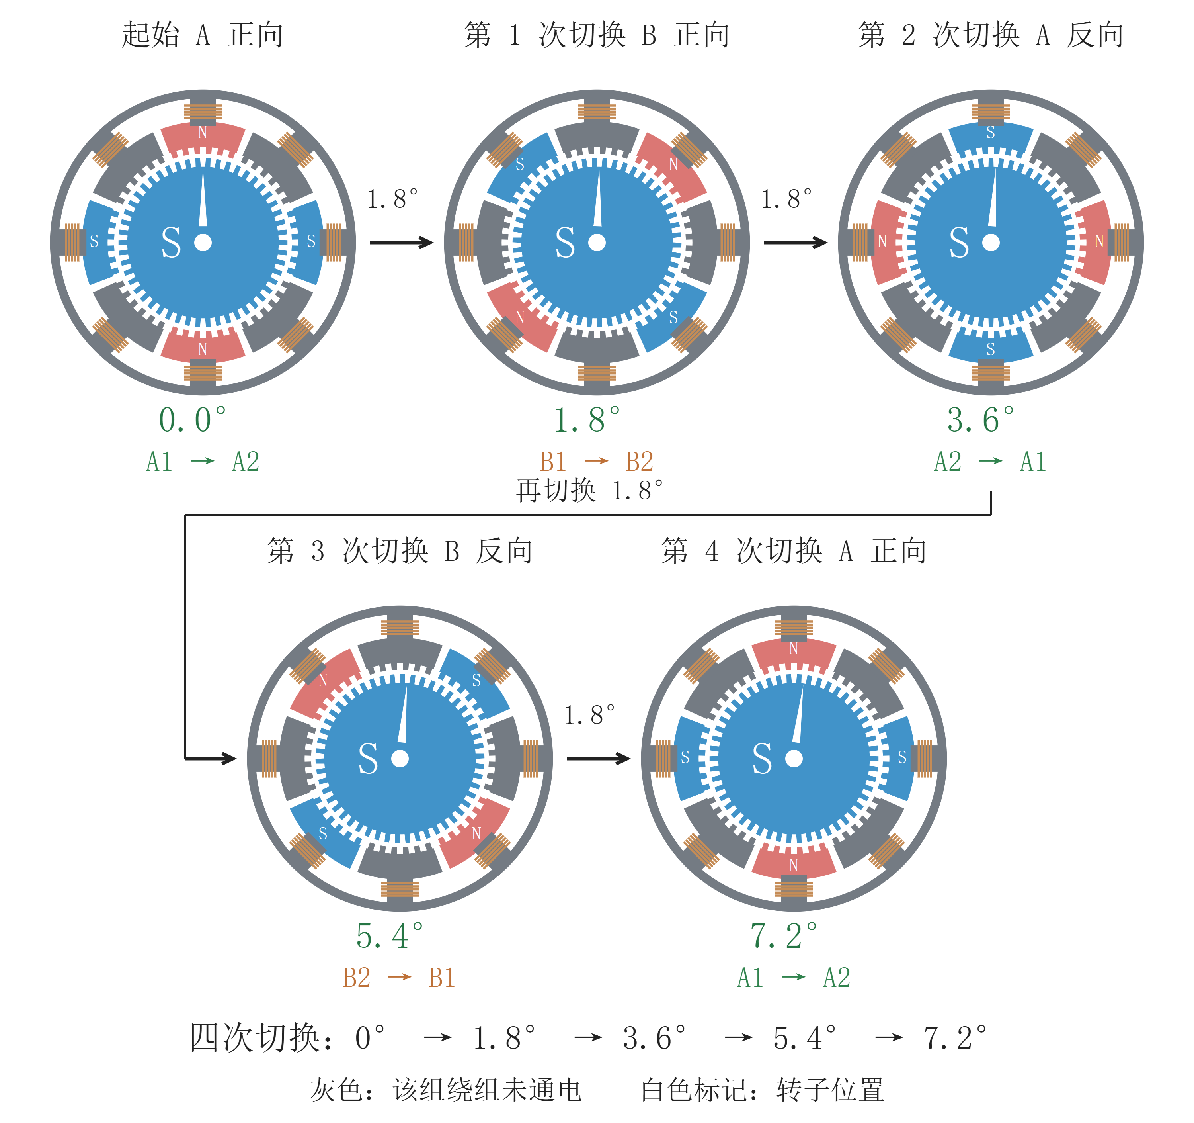
图 15 四次换相使转子前进一个齿距
关掉 A 相，改给 B 相正向电流，2、6 号变成 N 极。转子从 0° 前进到 1.8°。随后依次换到 A 反、B 反，吸引转子的 N 极依次换到 3、7 号和 4、8 号。
第四次换相回到 A 正，转子的下一颗齿与 1、5 号对齐。四步共走 4 × 1.8° = 7.2°，正好是一个齿距。按这个顺序循环，走满 200 步就是一整圈。

1.11 转子的另一端是什么磁极
图 15 从输出轴端画出了转子前端的 S 极铁芯。沿轴向展开转子，可以看到前、后两段带齿铁芯和中间的永磁体。
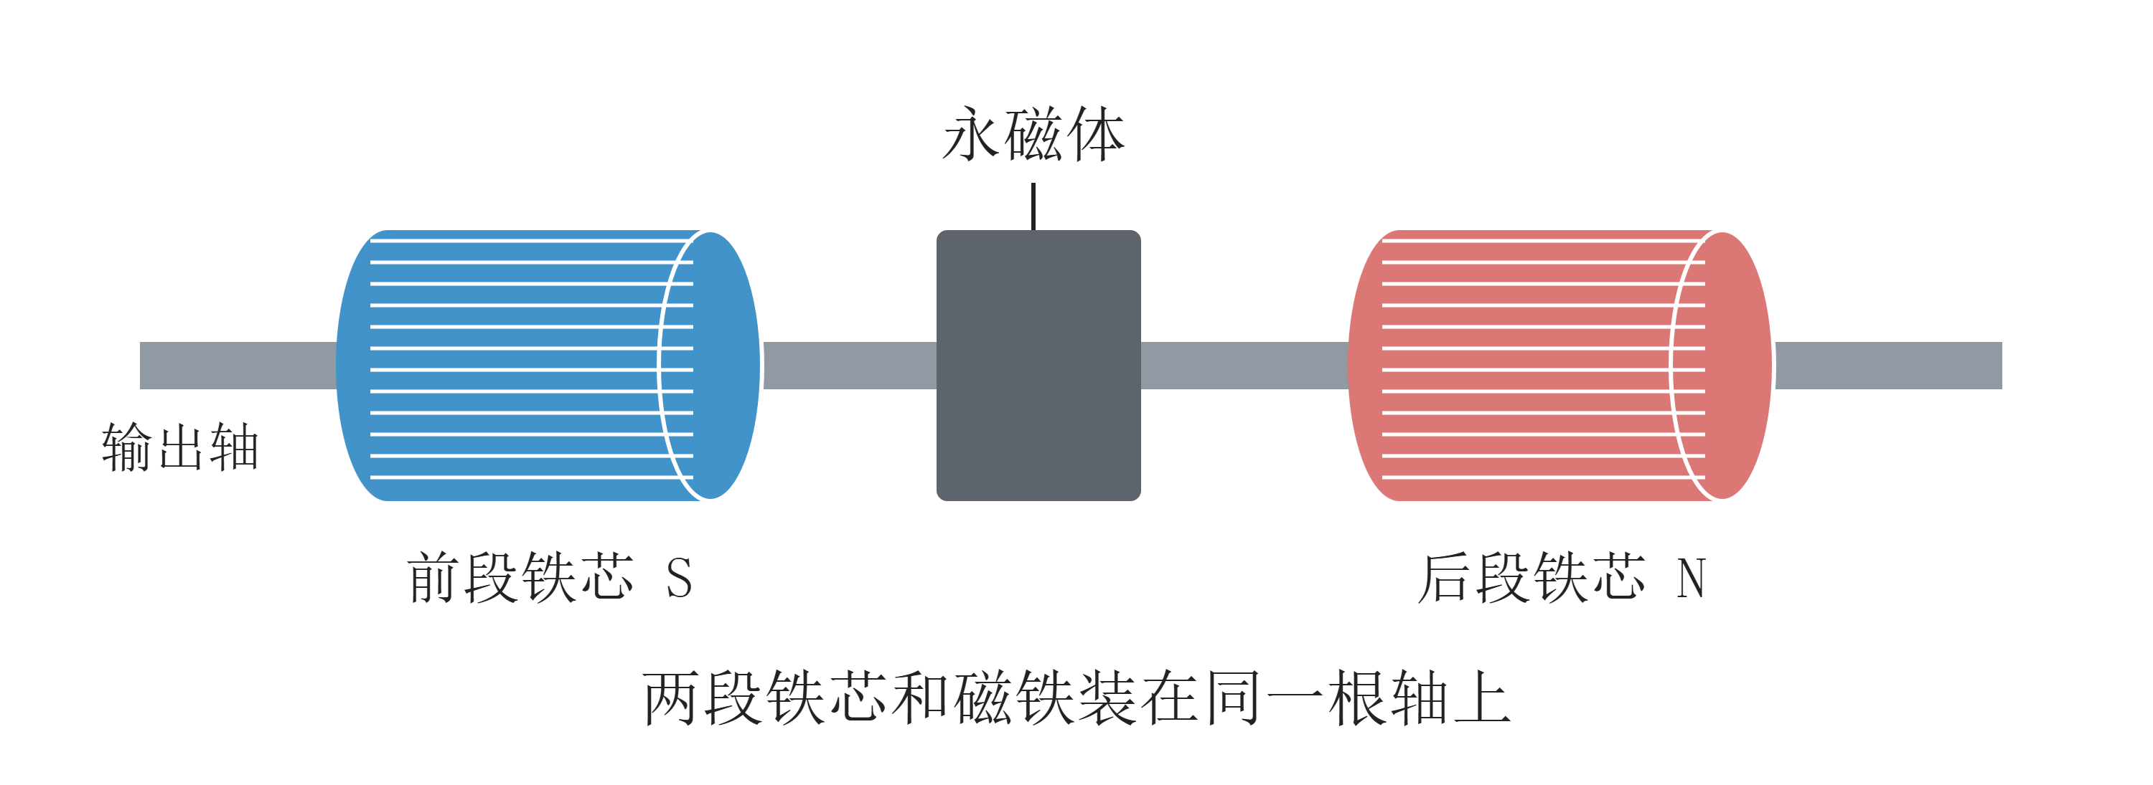
图 16 转子由前后两段带齿铁芯和中间永磁体组成
永磁体的磁化方向沿着轴，前段铁芯呈 S 极，后段呈 N 极。两段各有 50 齿，装在同一根轴上。
从同一端比较两段小齿，后段的齿正好落在前段两个相邻齿的中间，两段沿圆周错开半个齿距。
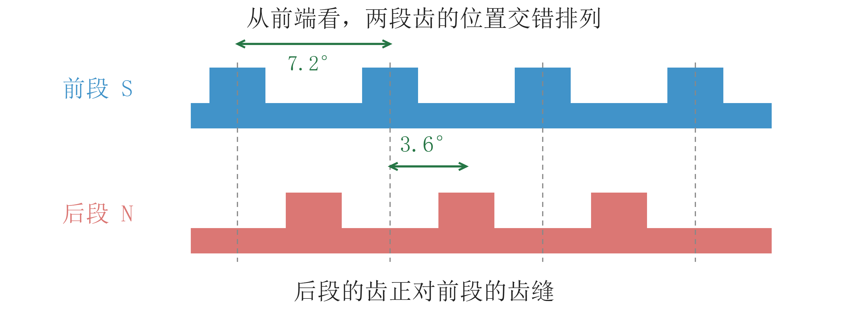
图 17 前后两段错开半个齿距，即 3.6°
半个齿距是 7.2° ÷ 2 = 3.6°。这个错位使前后两段能同时对准不同的定子磁极。

1.12 前后两段怎样共同带动输出轴
A 相正向通电时，1、5 号为 N 极，吸引前段 S 极。3、7 号为 S 极，吸引后段 N 极。图 18 从输出轴端和另一端分别画出了对应关系。
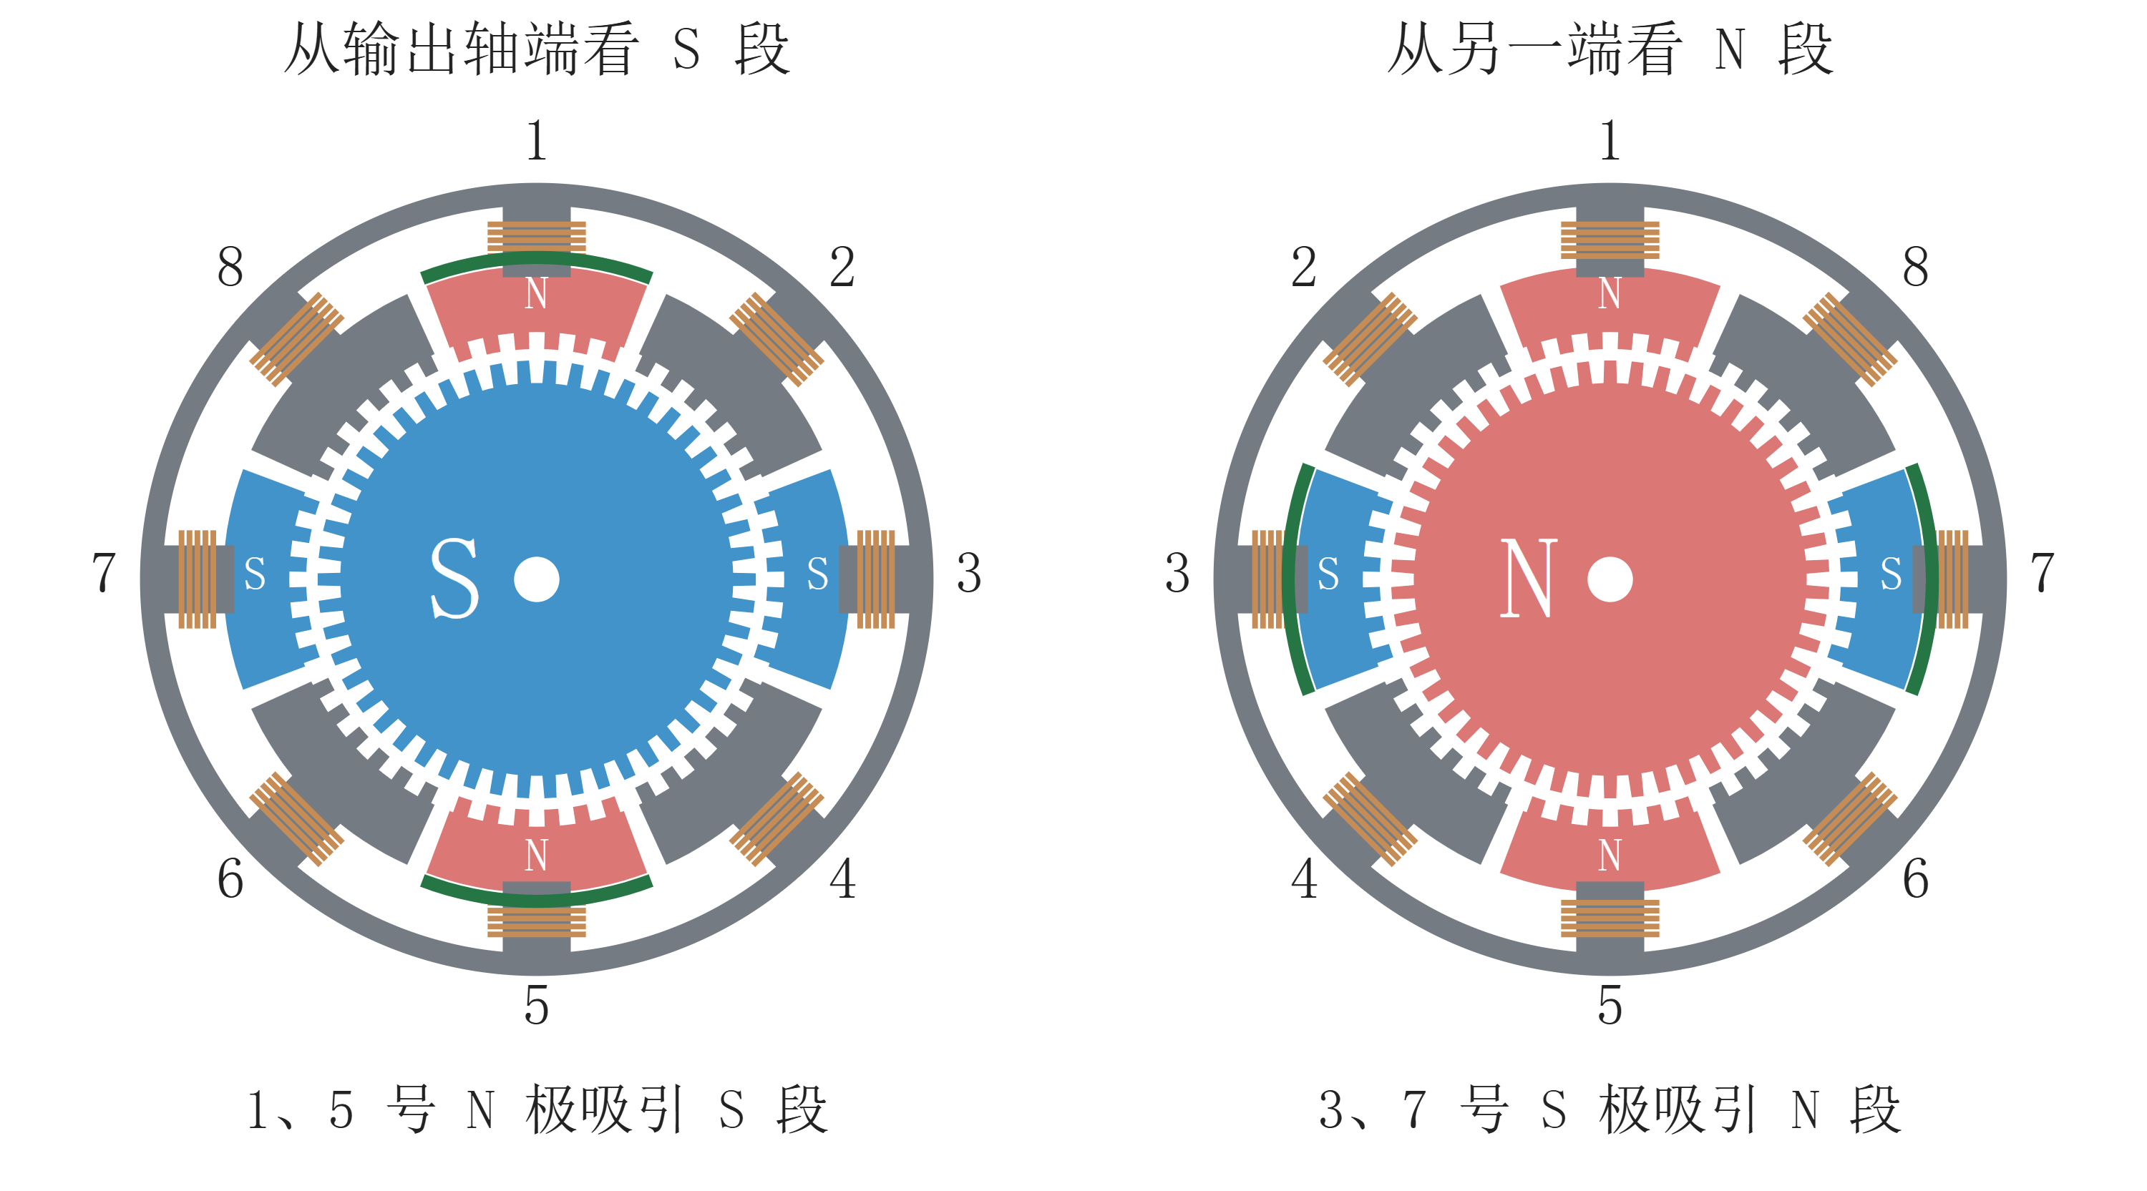
图 18 同一通电状态下，前后两段分别与相应磁极对齐
前段与 1、5 号对齐时，3、7 号的齿与前段错开半个齿距。后段也错开了这半个齿距，正好在同一转角与 3、7 号对齐。
图 19 用少数磁极表示小齿，蓝色 S 段和红色 N 段装在同一根轴上。
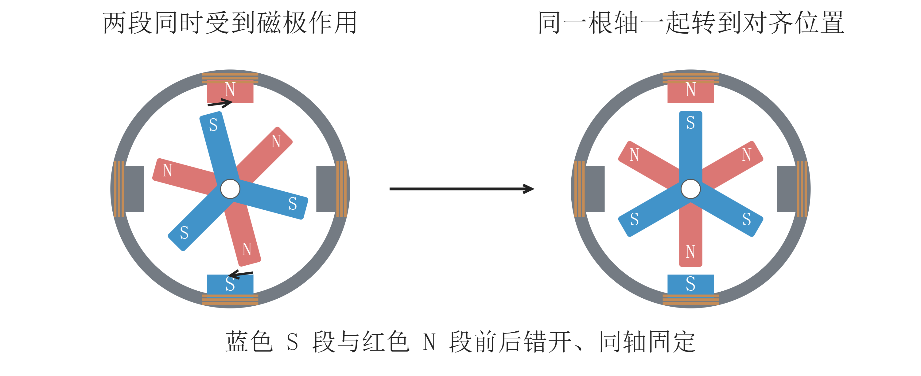
图 19 两段磁极共同作用，带着同一根轴转到对齐位置
转子偏离对齐位置时，上方 N 极吸引前段 S 极，下方 S 极吸引后段 N 极。两段一起带动轴转到对齐位置。下一次换相，两段再随轴走向下一组对齐位置。

